МИНИСТЕРСТВО НАУКИ И ВЫСШЕГО ОБРАЗОВАНИЯ РОССИЙСКОЙ ФЕДЕРАЦИИ
Федеральное государственное бюджетное образовательное учреждение высшего образования
«КУБАНСКИЙ ГОСУДАРСТВЕННЫЙ УНИВЕРСИТЕТ» (ФГБОУ ВО «КубГУ»)

Факультет математики и компьютерных наук
Кафедра математических и компьютерных методов

КУРСОВАЯ РАБОТА

РАЗРАБОТКА СИСТЕМЫ ГЕНЕРАЦИИ И ВЕРИФИКАЦИИ СИНТЕТИЧЕСКИХ ДАННЫХ ДЛЯ ЗАДАЧ КЛАССИФИКАЦИИ ИЗОБРАЖЕНИЙ

Работу выполнила О. К. Марчук
(подпись)

Направление подготовки 02.03.01 Математика и компьютерные науки курс 3

Направленность (профиль) Математическое и компьютерное моделирование

Научный руководитель
ст.преподаватель А. П. Невечеря
(подпись, дата)
Нормоконтролер
ст. лаборант В. В. Писоцкая
(подпись, дата)

Краснодар 2025

СОДЕРЖАНИЕ
Введение 3
1 Анализ условия задачи и разработка алгоритма решения 5
2 Программная формализация задачи: генератор 7
2.1 Программная формализация задачи: верификатор 14
2.2 Поиск и подготовка тестового датасета 20
2.3 Исследование результатов работы верификатора 21
Заключение 24
Список использованных источников 25
Приложение А main.py 26
Приложение Б docker_runner.py 29
Приложение B model.py 30
Приложение Г aluminum_gen.py 33

ВВЕДЕНИЕ

Сбор и разметка достаточного количества реальных данных часто связана с большими временными или материальными затратами. Чтобы добавить данных для обучения классификатора, используются генераторы, но изображения, выводимые этими генераторами, необходимо верифицировать - определить, сохраняются ли в них статистические свойства, характерные для реальных данных.

Объект исследования – классифицируюшие способности свёрточных ИНС на заданном классе изображений.

Предмет исследования – влияние синтетических данных на эффективность свёрточного классификатора дефектов на металлических листах.

Цель работы: проверить гипотезу о том, что датасет, состоящий из фотографий листов металла можно дополнить или частично заменить синтетическим, что приведёт к возрастанию точности.

Задачи:
- разработка генератора изображений листов металла, содержащих различные виды дефектов;
- разработка архитектуры свёрточной модели ИНС, позволяющей классифицировать рассматриваемые виды дефектов на реальных изображениях металлических листов;
- проведение серии A/B тестов, в рамках которых рассматриваются классифицирующие способности ИНС, обученных на данных, содержащих различные доли синтетических и реальных изображений.

В ходе работы будут проведены следующие действия:
- анализ задачи и поиск информации о разработке аддонов на Blender;
- изучение архитектур свёрточных нейросетей;
- подтверждение или опровержение гипотезы о дополнении датасета синтетическими данными.

Требования к программе:
- имплементация нескольких методов разметки;
- получение метрик модели;
- наличие графического интерфейса, интегрированного в Blender.

1 Анализ условия задачи и разработка алгоритма решения

Постановка задачи предполагает написание двух алгоритмов: первая программа генерирует процедурные изображения листов металла с различными дефектами, вторая их верифицирует. В силу простоты имплементации программа-генератор будет разрабатываться в виде аддона Blender, что позволяет создавать свои операторы и работать с различными контекстами. Для реализации верификатора используются модули Keras и Tensorflow.

Генератор должен содержать несколько типов дефектов, возможность их комбинирования на одном изображении, настройки для количества изображений, учёта карты шероховатостей, нормалей и смещения. Также каждому сгенерированному изображению должна соответствовать маска дефектов, которая будет использоваться как разметка для обучения модели.

Верификатор должен соединить реальный и синтетический датасеты в разных пропорциях и провести несколько итераций обучения свёрточной нейронной сети на полученных данных.

Базовый лист металла и отдельные дефекты реализованы как группы нод в материале Blender. Дефекты получаются путём применения математических операций к процедурным шумам, и изображения получаются различными ввиду псевдослучайности зерна шума. Чёрно-белые маски дефектов будут вынесены в отдельный материал.

Для обучения сети будет использована метрика Intersection over Union, функция потерь dice_loss и архитектура:

inputs = Input(shape=input_shape)
conv1 = Conv2D(32, (3, 3), activation='relu', padding='same', kernel_regularizer=l2(weight_decay))(inputs)
pool1 = MaxPooling2D((2, 2))(conv1)
conv2 = Conv2D(64, (3, 3), activation='relu', padding='same', kernel_regularizer=l2(weight_decay))(pool1)
pool2 = MaxPooling2D((2, 2))(conv2)
conv3 = Conv2D(128, (3, 3), activation='relu', padding='same', kernel_regularizer=l2(weight_decay))(pool2)
conv3 = Dropout(0.3)(conv3)
up1 = UpSampling2D((2, 2))(conv3)
concat1 = Concatenate()([up1, conv2])
conv4 = Conv2D(64, (3, 3), activation='relu', padding='same', kernel_regularizer=l2(weight_decay))(concat1)
up2 = UpSampling2D((2, 2))(conv4)
concat2 = Concatenate()([up2, conv1])
conv5 = Conv2D(32, (3, 3), activation='relu', padding='same', kernel_regularizer=l2(weight_decay))(concat2)
outputs = Conv2D(1, (1, 1), activation='sigmoid')(conv5)

Модель будет обучаться в контейнере среды Docker, в котором будет скомпилирован Tensorflow. В качестве базового образа взят tensorflow-latest. Для поддержки GPU также необходимо будет установить nvidia-container-toolkit (система-хост – Manjaro Linux).

Структура программы-верификатора (символы «→» здесь обозначают запуск каждого файла и перенос аргументов между ними):

main.py → docker_runner.py(real_path, synth_path, epoch, batch, test_size) → model.py(real_path, synth_path, epoch, batch, test_size) → utils.py(real_path, synth_path) → model.py → main.py(results)

Структура программы-генератора состоит из трёх файлов, организованных в виде аддона blender:

aluminum_gen.py, contours.py, aluminum_generator.blend

В последнем файле .blend хранится сцена со всеми материалами, необходимыми для генерации синтетического датасета.

2 Программная формализация задачи: генератор

Прежде чем приступить к написанию программ, нужно выбрать среду программирования, где будет реализована задача. 3D редактор Blender предлагает большое количество возможностей для скриптинга и создания дополнений (аддонов).

Модуль bpy является официальным API Blender, cv2 – модуль OpenCV для обработки изображений в задачах компьютерного зрения, numpy – модуль, имплементирующий массивы и быстрые операции с ними. Остальные импорты – встроенные модули Python.

import bpy
import os
import random
import bpy
from datetime import datetime
import cv2 as cv
import numpy as np
import sys
import importlib

Заголовок аддона:

bl_info = {
"name": "Data Generator",
"author": "practice_kubsu_marchuk",
"version": (1, 0),
"blender": (3, 6, 2),
"location": "Output Properties > Data Generator",
"description": "Генерация синтетических данных для определения дефектов алюминиевых листов",
"category": "Output",
}

Далее объявляется класс DATA_GENERATOR_PT_Panel, который будет отрисовывать элементы интерфейса генератора:

class DATA_GENERATOR_PT_Panel(bpy.types.Panel):
bl_label = "Data Generator"
bl_idname = "DATA_GENERATOR_PT_Panel"
bl_space_type = "PROPERTIES"
bl_region_type = "WINDOW"
bl_context = "output"

def draw(self, context):
layout = self.layout
scene = context.scene
output_props = scene.data_generator_props

Полный список из девятнадцати дефектов приведён в приложениях. Далее объявляется класс DATA_GENERATOR_Properties с некоторыми свойствами, которые сможет настраивать пользователь:

class DATA_GENERATOR_Properties(bpy.types.PropertyGroup):
dataset_size: bpy.props.IntProperty(
name="Количество изображений",
default=1,
min=0,
max=10000,
step=1)

dataset_size – количество изображений в синтетическом датасете.

max_tries: bpy.props.IntProperty(
name="Количество попыток перерендера",
default=5,
min=0,
max=100,
step=1)

max_tries - Если в битмаске дефекта менее 100 не чёрных пикселей, то сменить свойство Randomness и перерендерить битмаску указанное пользователем количество раз. Предотвращает появление изображений, где дефект не присутствует из-за случайных шумов.

output_path: bpy.props.StringProperty(
name="Вывод",
subtype="FILE_PATH")
use_roughness: bpy.props.BoolProperty(
name="Рендерить шероховатости (Roughness)", default=False)
use_normal: bpy.props.BoolProperty(
name="Рендерить неровности (Normal)", default=False)
use_displace: bpy.props.BoolProperty(
name="Рендерить неровности (Displacement)", default=False)

Чекбоксы для рендера шероховатостей и неровностей управляют дополнительными параметрами генератора – если они выбраны, то рендер займёт больше времени, но изображение получится более высокого качества.

find_contours: bpy.props.BoolProperty(
name="Найти контуры", default=False)
find_bound_box: bpy.props.BoolProperty(
name="Найти ограничивающие прямоугольники", default=False)

Также в генераторе имплементированы два дополнительных варианта разметки, кроме битмасок – поиск контуров и поиск ограничивающих прямоугольников. Однако, в этой работе используются только маски, так как ограничивающие прямоугольники показали себя неэффективными для данной задачи.

Оператор рендера – главная функция, которую вызывает аддон:

class DATA_GENERATOR_OT_RenderOperator(bpy.types.Operator):
bl_idname = "object.data_generator"
bl_label = "Render"

def execute(self, context):
""" ОПЕРАТОР """

props = context.scene.data_generator_props

path = dir_handler(bpy.path.abspath(props.output_path))
present_list = get_present_list(props)
transfer_values_to_bitmaps(present_list, random_only=False)
inverted_bump_list, bump_list = get_adder_list(present_list)
unlink_all("aluminum")
enable_nodes(present_list, "color_adder")
enable_nodes(inverted_bump_list, "inverted_bump_adder")
enable_nodes(bump_list, "bump_adder")
enable_effects(props.use_roughness, props.use_normal, props.use_displace)

nodes_alum = bpy.data.materials["aluminum"].node_tree.nodes
base_node = nodes_alum.get("metal_base")

render_start = datetime.now()

for image_idx in range(props.dataset_size):
base_node.inputs[0].default_value = round(random.uniform(-100, 100), 3)
transfer_values_to_bitmaps(present_list, random_only=True)
render_bitmaps(path, present_list, image_idx, props.max_tries, props.find_contours, props.find_bound_box)
render_aluminum(path, image_idx)

render_end = datetime.now()
print(f"Total time: {render_end - render_start}")

return {"FINISHED"}

Готовый интерфейс генератора изображён на рисунке 1.

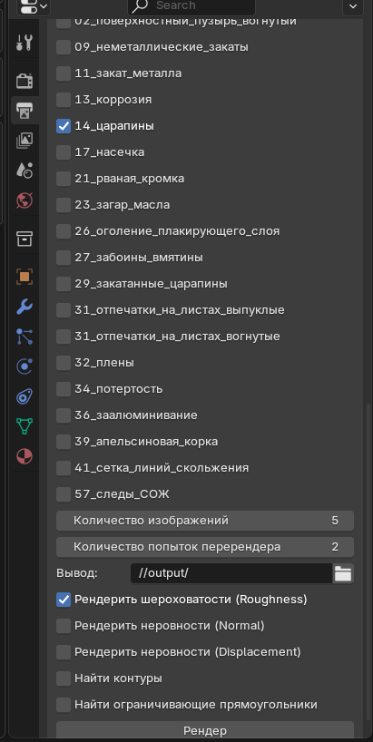

Рисунок 1 – Интерфейс генератора

Настройки, относящиеся к отдельным дефектам, выведены в группы нодов. При генерации каждого изображения у активных дефектов обновляется как минимум один параметр (Randomness), и поэтому необходимо переносить значения настроек на материал битмасок. После рандомизации, переноса, включения специальных эффектов и подключения необходимых групп нодов рендерится битмаска для каждого дефекта в отдельности, а потом – сам материал алюминия со всеми выбранными дефектами.

Функция переноса значений:

def transfer_values_to_bitmaps(present_list: list, random_only=True):
""" Перенести установленные пользователем значения из alum в bitmaps, all - перенос всех параметров """

nodes_bit = bpy.data.materials["bitmaps"].node_tree.nodes
nodes_alum = bpy.data.materials["aluminum"].node_tree.nodes
for name in present_list:
node, node_to_copy = nodes_bit.get(name), nodes_alum.get(name)
randomize_node(node_to_copy)
if not random_only:
end = 1
else:
end = len(node.inputs) - 1
for i in range(0, len(node.inputs) - end):
node.inputs[i].default_value = node_to_copy.inputs[i].default_value

Все цветовые каналы групп дефектов подключаются к центральной ноде color_adder, которая складывает отдельные шумы между собой. То же самое происходит и с выводами неровностей, для них существует bump_adder и inverted_bump_adder. Инвертированные неровности создают иллюзию выпуклости, например, полос коррозии, а обычные неровности выглядят вдавленными в металл.

def get_adder_list(present_list: list):
nodes = bpy.data.materials["aluminum"].node_tree.nodes
inverted_bump_list = []
for name in present_list:
node = nodes.get(name)
if node.inputs[-3].default_value < 0:
inverted_bump_list.append(name)

bump_list = [i for i in present_list if i not in inverted_bump_list]
return inverted_bump_list, bump_list

В функции render_bitmaps происходит переключение материала алюминия на материал, содержащий битмаски дефектов. По этим же битмаскам выполняется поиск контуров и ограничивающих прямоугольников.

def render_bitmaps(path: str, present_list: list, image_indx: int, max_tries: int,
find_contours: bool, find_bound_box: bool):
""" Отрендерить и сохранить bitmaps """

obj = bpy.data.objects["Plane"]
obj.active_material = bpy.data.materials["bitmaps"]
nodes = bpy.data.materials["bitmaps"].node_tree.nodes
links = bpy.data.materials["bitmaps"].node_tree.links
adder = bpy.data.materials["bitmaps"].node_tree.nodes["adder"]
unlink_all("bitmaps")

for name in present_list:
node = nodes.get(name)
link = links.new(node.outputs[0], adder.inputs[0])
path_to_bitmap = os.path.join(path, "bitmaps", ("bitmap%d_%s.jpg" % (image_indx, name)))
path_to_csv = os.path.join(path, "images", ("contours%d_%s.csv" % (image_indx, name)))
bpy.context.scene.render.filepath = path_to_bitmap
bpy.ops.render.render(write_still=True)
limit_blank_defects(path_to_bitmap, node, max_tries=max_tries)
links.remove(link)

# CONTOURS!
if find_contours:
contours.contours_csv(idx=image_indx, image_path=path_to_bitmap, path_to_csv=path_to_csv)
if find_bound_box:
contours.bound_box_csv(idx=image_indx, image_path=path_to_bitmap, path_to_csv=path_to_csv)

После объявления остальных утилитарных функций аддон регистрируется в системе Blender:

classes = [
DATA_GENERATOR_PT_Panel,
DATA_GENERATOR_Properties,
DATA_GENERATOR_OT_RenderOperator
]

def register():
for cls in classes:
bpy.utils.register_class(cls)

bpy.types.Scene.data_generator_props = bpy.props.PointerProperty(type=DATA_GENERATOR_Properties)

def unregister():
for cls in classes:
bpy.utils.unregister_class(cls)

del bpy.types.Scene.data_generator_props

if __name__ == "__main__":
import_dir = os.path.dirname(bpy.data.filepath)
if import_dir not in sys.path:
sys.path.append(import_dir)

import contours
importlib.reload(contours)

register()

2.1 Программная формализация задачи: верификатор

Разработка верификатора начинается с файла main.py, в котором будет задаваться интерфейс программы и вызов контейтера Docker. Объявляется класс VerifierGUI:

import threading
import tkinter as tk
from tkinter import filedialog, font, scrolledtext
from docker_runner import DockerManager

class VerifierGUI:
def __init__(self):
self.root = tk.Tk()
self.docker_manager = DockerManager()

tk.Misc.rowconfigure(self.root, [i for i in range(6)], weight=1)
tk.Misc.columnconfigure(self.root, [i for i in range(2)], weight=1)
label_font = font.Font(family="Verdana", size=12)
entry_font = font.Font(family="Verdana", size=11)
button_font = font.Font(family="Verdana", size=15)

self.root.title("Synth_Verifier")

Задаются стили для кнопок, ярлыков и полей:

self.dataset_real_lbl = tk.Label(self.root, text="Датасет из реальных данных:", font=label_font)
self.dataset_real_entry = tk.Entry(self.root, font=entry_font)
self.dataset_real_btn = tk.Button(self.root, text=u"\U0001F4C2", font=button_font,
bg="grey", command=lambda : self.ask_dir("real"))

self.dataset_synthetic_lbl = tk.Label(self.root, text="Датасет для верификации:", font=label_font)
self.dataset_synthetic_entry = tk.Entry(self.root, font=entry_font)
self.dataset_synthetic_btn = tk.Button(self.root, text=u"\U0001F4C2", font=button_font,
bg="grey", command=lambda : self.ask_dir("synthetic"))

self.epoch_count_lbl = tk.Label(self.root, text="Количество эпох:", font=label_font)
self.epoch_count_entry = tk.Entry(self.root, font=entry_font)

self.batch_count_lbl = tk.Label(self.root, text="Размер batch:", font=label_font)
self.batch_count_entry = tk.Entry(self.root, font=entry_font)

self.test_size_lbl = tk.Label(self.root, text="Размер тестового датасета:", font=label_font)
self.test_size_entry = tk.Entry(self.root, font=entry_font)

self.results_text = scrolledtext.ScrolledText(self.root, font=label_font)
self.results_text.config(wrap=tk.WORD, state="disabled", font="Verdana", width=70, height=20)
self.start_btn = tk.Button(self.root, text="Начать верификацию",
font=font.Font(family="Verdana", size=12), command=self.run_container)

Далее элементы интерфейса расставляются в grid (весь интерфейс изображён на рисунке 2), и объявляются функции для вызова файлового браузера и для запуска контейнера, которому передаются значения real_path, synthetic_path, epoch_count, batch_count, test_size из полей.

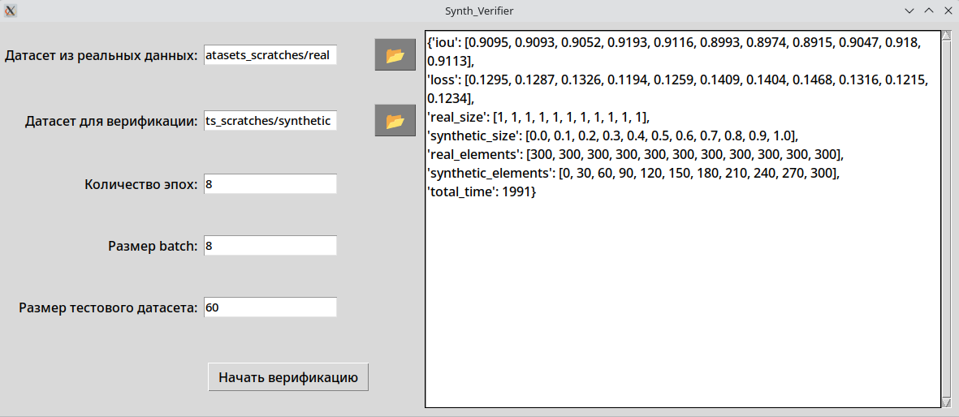
Рисунок 2 – Интерфейс верификатора

Контейнер будет запущен в отдельном потоке, чтобы UI оставался активен даже во время обучения сети:

def ask_dir(self, dataset_type):
file_path = filedialog.askdirectory()
if dataset_type =="real":
self.dataset_real_entry.delete(0, tk.END)
self.dataset_real_entry.insert(0, file_path)
return
self.dataset_synthetic_entry.delete(0, tk.END)
self.dataset_synthetic_entry.insert(0, file_path)

def run_container(self):
real_path, synthetic_path = self.get_paths()
batch_count, epoch_count = self.batch_count_entry.get(), self.epoch_count_entry.get()
test_size = self.test_size_entry.get()

args = [real_path, synthetic_path, epoch_count, batch_count, test_size]
self.update_output("Контейнер запущен...")

threading.Thread(
target=self.docker_manager.run_script(args_for_model=args, callback=self.update_output),
args=("model.py", self.update_output),
daemon=True).start()

Вывод логов из контейнера отображается в интерфейсе:

def update_output(self, text):
self.results_text.config(state="normal")
self.results_text.insert(tk.END, "".join(text))
self.results_text.see(tk.END)
self.results_text.config(state="disabled")

self.root.update_idletasks()

gui = VerifierGUI()

Следующий файл: docker_runner.py, но сначала нужно построить образ на основе tensorflow:latest-gpu с помощью Dockerfile:

FROM tensorflow/tensorflow:latest-gpu
RUN apt-get update
RUN apt-get install -y libgl1-mesa-glx
WORKDIR /tf
RUN python -m venv .venv1
RUN pip install --upgrade pip
RUN pip install opencv-python
RUN pip install keras
RUN pip install pandas
RUN pip install scikit-learn

В docker_runner.py включена поддержка GPU и образ не перестраивается каждый раз, если он уже есть в системе. После завершения работы программы контейнер этого образа удалится сам. Логи пишутся в объект callback, который до этого был указан как self.results_text.

import docker
import os

class DockerManager:
def __init__(self):
self.client = docker.from_env()
self.image_name = "tensorflow-container:latest"
self.host_dir = os.getcwd()

def ensure_image_exists(self):
try:
self.client.images.get(self.image_name)
print("Image exists")
except docker.errors.ImageNotFound:
print("Building image...")
self.client.images.build(path=".", tag=self.image_name)

def run_script(self, args_for_model, callback=None):
command = ["python", f"/tf/model.py"] + args_for_model
command = " ".join(command)
# real_path, synthetic_path, epoch_count, batch_count, test_size
container = self.client.containers.run(
image=self.image_name,
command=command,
user=f"{os.getuid()}:{os.getgid()}",
runtime="nvidia",
device_requests=[docker.types.DeviceRequest(count=-1, capabilities=[['gpu']])],
volumes={self.host_dir: {'bind': '/tf', 'mode': 'rw'}},
working_dir="/tf",
detach=True,
stdout=True,
stderr=True
)

for line in container.logs(stream=True):
if callback:
callback(line.decode('utf-8').strip())

container.remove()

Аналог команды zsh для запуска такого же контейнера:

docker run -u $(id -u):$(id -g) --gpus all -it -v /home/yara/Documents/otherstuff_v3.0/tech_prog/aluminum_generator/:/tf tensorflow-container:latest

Файл model.py приведён также в сокращённом виде. Для предотвращения переобучения имплементирована функция ReduceLROnPlateau и learning_rate понижен до 0,001. В обычном режиме программа проводит тест с замещением реального датасета синтетическим:

real_dataset_path, synthetic_dataset_path, epoch_count, batch_count, test_size = sys.argv[1:] "total_time": -1}
reduce_lr = ReduceLROnPlateau(monitor='val_loss', factor=0.5, patience=2, min_lr=1e-6)
early_stopping = EarlyStopping(monitor='val_loss', patience=5, restore_best_weights=True)

X_synthetic_full, y_synthetic_full = utils.load_dataset(synthetic_dataset_path)
X_real_full, y_real_full = utils.load_dataset(real_dataset_path)

for i in range(11):
real_size = round(1 - i/10, 1)
synthetic_size = round(i/10, 1)

real_params = X_real_full, y_real_full, real_size
synthetic_params = X_synthetic_full, y_synthetic_full, synthetic_size

X_mixed, y_mixed, X_test, y_test = utils.get_mixed_data(real_params, synthetic_params, test_size)

real_elements_num, synthetic_elements_num = utils.get_number_of_elements(real_params, synthetic_params)
model = build_segmentation_model()
model.compile(optimizer=Adam(learning_rate=1e-3),
loss=utils.dice_loss,

Формула (1) для dice_loss, вычисляемая на основе истинных и предсказанных значений для класса пикселей:

$$loss=1−2\frac{\text{ sum}\left(y_{true}⋅y_{pred}\right)}{\text{ sum}\left(y_{true}\right)+\text{sum}\left(y_{pred}\right)} \left(1\right)$$

metrics=[keras.metrics.BinaryIoU(target_class_ids=(0, 1), threshold=0.5, name=None, dtype=None)])
history = model.fit(X_mixed, y_mixed,
validation_data=(X_test, y_test),
epochs=epoch_count,
batch_size=batch_count,
verbose=1,
callbacks=[reduce_lr, early_stopping])

Так как класса всего два (есть дефект или нет дефекта), то используется метрика BinaryIoU – Intersection over Union. Чем выше количество перекрывающихся пикселей на предсказанной и на истинной битмаске, тем выше значение этой метрики.

folder_name = "pred" + str(real_size)
pred_folder_names.append(folder_name)
for image_file in os.listdir(os.path.join(real_dataset_path, "images"))[::10]:
utils.visualize_predictions(real_dataset_path, model, image_file, folder_name, threshold=0.7)

Предсказания модели сохраняем в отдельные папки для каждой итерации обучения.

loss, iou = model.evaluate(X_test, y_test, batch_size=8)
loss, iou = round(loss, 4), round(iou, 4) results_dict["synthetic_elements"].append(synthetic_elements_num)
results_dict["real_elements"].append(real_elements_num)
print(results_dict)

time_end = time.time()
results_dict["total_time"] = round(time_end - time_start)
print(results_dict)

Все результаты находятся в словаре results_dict, по ним и были построены графики в приложении.

2.2 Поиск и подготовка тестового датасета

Для того, чтобы оценить синтетические изображения листов металла, нужно сначала найти реальные. Большое количество уже готовых датасетов можно импортировать из фреймворка Tensorflow, но в нём нет изображений с листами металла. Эти датасеты находятся на интернет-ресурсе kaggle – там был найден датасет NEU Metal Surface Defects Database, который используется в этой работе в качестве реальных данных. Он содержит шесть типов дефектов, но для работы с гипотезой достаточно всего одного.

Триста изображений царапин размечены в .csv файлах, но не до конца – на многих листах, где очевидно присутствует дефект, файл разметки не выделяет отдельный объект. С помощью openCV выделим битмаски из изображений:

import cv2 as cv
import os

dataset_path = "example_datasets_scratches/real/"
im_dir = os.listdir(f"{dataset_path}/images")
for image_name in im_dir:
binary_name = image_name.replace("image", "bitmap")
im_path = f"{dataset_path}/images/" + image_name
im = cv.imread(im_path)
im_grayscale = cv.cvtColor(im, cv.COLOR_BGR2GRAY)
blur_image = im_grayscale
blur_image = cv.GaussianBlur(src=im_grayscale, dst=blur_image, ksize=(3, 3), sigmaX=1, sigmaY=1)

thresh = cv.adaptiveThreshold(blur_image, 255,
cv.ADAPTIVE_THRESH_GAUSSIAN_C,
cv.THRESH_BINARY, 41, -2)
_, thresh = cv.threshold(thresh, 128, 255, cv.THRESH_BINARY)
cv.imwrite(f"{dataset_path}/bitmaps/{binary_name}", thresh)

Сохраним полученные битмаски. В отличие от синтетических, они не являются абсолютно точными и напрямую зависят от коэффициентов функции adaptiveThreshold, подобранных эмпирическим путём.

2.3 Исследование результатов работы верификатора

Были проведены следующие эксперименты:

- дополнение датасета, состоящего из реальных данных, синтетическим датасетом в разных пропорциях;
- замена части реальных данных их синтетическими аналогами;
- подтверждение или опровержение гипотезы о дополнении датасета синтетическими данными.

При замене реальных данных синтетическими (90 % реальных данных, 10 % синтетических) наблюдалось консистентное незначительное повышение метрики Intersection over Union и более значительное понижение значения функции потерь (dice_loss). При дальнейшем уменьшении количества реальных данных точность распознавания начинает падать ниже тех значений, которые наблюдались при 100 % реального датасета и 0 % синтетического.

Значения, выведенные в результате эксперимента с заменой (усреднённые данные трёх запусков программы), изображены на графике на рисунке 3:
iou = [0.8536, 0.8776, 0.8732, 0.8596, 0.8465, 0.8221, 0.8328, 0.7950, 0.7393, 0.7376, 0.6980]
loss = [0.1923, 0.1660, 0.1734, 0.1886, 0.2009, 0.2353, 0.2209, 0.2711, 0.3637, 0.3674, 0.4445]
synthetic_size = [0.0, 0.1, 0.2, 0.3, 0.4, 0.5, 0.6, 0.7, 0.8, 0.9, 1.0]

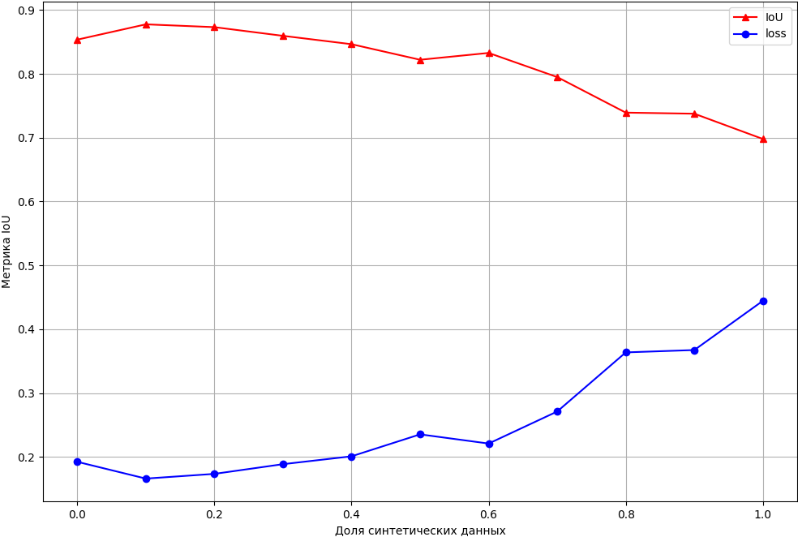
Рисунок 3 – График зависимости IoU от доли синтетических данных в тесте с заменой

График, полученный в ходе эксперимента с дополнением реального датасета синтетическими данными, изображён на рисунке 4. При данной архитектуре достигается переобучение, и значительных изменений метрик в среднем не выявлено:
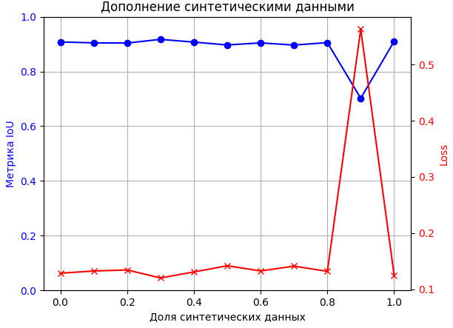

Рисунок 4 – График зависимости IoU от доли синтетических данных в тесте с дополнением

Результаты предсказаний модели на рисунке 5 представлены красным цветом, зелёным представлены истинная битмаска.
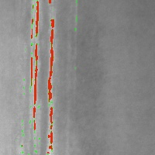

Рисунок 5 – Пример предсказанных дефектов

ЗАКЛЮЧЕНИЕ

В ходе работы выполнены следующие задачи:
- разработан генератор синтетических данных;
- разработан верификатор сгенерированного датасета;
- проведено A/B тестирование с использованием реального датасета и получены данные о достоверности синтетических данных.

Также можно доработать программу, добавив:
- автоматическую настройку параметров генерации для конкретного датасета;
- более точный метод оценки датасетов;
- поддержку распределённых вычислений для одновременного обучения нескольких итераций модели.

Перспективы развития: даже при незначительной настройке генератора пользователем можно добиться небольшого, но устойчивого повышения точности распознавания дефектов. Если существует такой алгоритм, который на вход принимает текущие значения метрик и выводит набор параметров для активных дефектов и окружения, то можно достичь ещё большего роста метрик.

СПИСОК ИСПОЛЬЗОВАННЫХ ИСТОЧНИКОВ

1) Blender Python API: официальный сайт. – URL: https://docs.blender.org/api/current/index.html, свободный – Загл. с экрана (Дата обращения: 15.05.2025г.)
2) Kaggle | Metal Surface Defects Dataset: официальный сайт. – Датасет реальных фото листов металла. – URL: https://www.kaggle.com/datasets/fantacher/neu-metal-surface-defects-data, свободный – Загл. с экрана (Дата обращения: 15.05.2025г.)
3) Python 3.13.3 Documentation: официальный сайт. – Документация языка Python. – URL: https://docs.python.org/3/index.html, свободный – Загл. с экрана (Дата обращения: 15.05.2025г.)
4) API Documentation | Tensorflow v2.16.1: официальный сайт. – Документация модуля Tensorflow. – URL: https://www.tensorflow.org/api_docs, свободный – Загл. с экрана (Дата обращения: 15.05.2025г.)
5) tensorflow/tensorflow | Docker Image | Docker Hub: официальный сайт. – Образ Docker фреймворка Tensorflow. – URL: https://hub.docker.com/r/tensorflow/tensorflow, свободный – Загл. с экрана (Дата обращения: 15.05.2025г.)

Приложение А

main.py
import threading
import tkinter as tk
from tkinter import filedialog, font, scrolledtext
from docker_runner import DockerManager

class VerifierGUI:
def __init__(self):
self.root = tk.Tk()
self.docker_manager = DockerManager()

tk.Misc.rowconfigure(self.root, [i for i in range(6)], weight=1)
tk.Misc.columnconfigure(self.root, [i for i in range(2)], weight=1)
label_font = font.Font(family="Verdana", size=12)
entry_font = font.Font(family="Verdana", size=11)
button_font = font.Font(family="Verdana", size=15)

self.root.title("Synth_Verifier")

self.dataset_real_lbl = tk.Label(self.root, text="Датасет из реальных данных:", font=label_font)
self.dataset_real_entry = tk.Entry(self.root, font=entry_font)
self.dataset_real_btn = tk.Button(self.root, text=u"\U0001F4C2", font=button_font,
bg="grey", command=lambda : self.ask_dir("real"))

self.dataset_synthetic_lbl = tk.Label(self.root, text="Датасет для верификации:", font=label_font)
self.dataset_synthetic_entry = tk.Entry(self.root, font=entry_font)
self.dataset_synthetic_btn = tk.Button(self.root, text=u"\U0001F4C2", font=button_font,
bg="grey", command=lambda : self.ask_dir("synthetic"))

self.epoch_count_lbl = tk.Label(self.root, text="Количество эпох:", font=label_font)
self.epoch_count_entry = tk.Entry(self.root, font=entry_font)

self.batch_count_lbl = tk.Label(self.root, text="Размер batch:", font=label_font)
self.batch_count_entry = tk.Entry(self.root, font=entry_font)

self.test_size_lbl = tk.Label(self.root, text="Размер тестового датасета:", font=label_font)
self.test_size_entry = tk.Entry(self.root, font=entry_font)

self.results_text = scrolledtext.ScrolledText(self.root, font=label_font)
self.results_text.config(wrap=tk.WORD, state="disabled", font="Verdana", width=70, height=20)
self.start_btn = tk.Button(self.root, text="Начать верификацию",
font=font.Font(family="Verdana", size=12), command=self.run_container)

self.dataset_real_lbl.grid(column=0, row=0, sticky="E", pady=5, padx=5)
self.dataset_real_entry.grid(column=1, row=0, columnspan=3, sticky="W")
self.dataset_real_btn.grid(column=2, row=0, sticky="W")

self.dataset_synthetic_lbl.grid(column=0, row=1, sticky="E", pady=5, padx=5)
self.dataset_synthetic_entry.grid(column=1, row=1, columnspan=3, sticky="W")
self.dataset_synthetic_btn.grid(column=2, row=1, sticky="W")

self.epoch_count_lbl.grid(column=0, row=2, sticky="E", pady=5, padx=5)
self.epoch_count_entry.grid(column=1, row=2, sticky="W")

self.batch_count_lbl.grid(column=0, row=3, sticky="E", pady=5, padx=5)
self.batch_count_entry.grid(column=1, row=3, sticky="W")

self.test_size_lbl.grid(column=0, row=4, sticky="E", pady=5, padx=5)
self.test_size_entry.grid(column=1, row=4, sticky="W")

self.results_text.grid(column=3, row=0, padx=10, pady=10, rowspan=6)
self.start_btn.grid(column=1, row=5, padx=5, pady=10)

self.root.mainloop()

def get_paths(self):
real_dataset_path = self.dataset_real_entry.get()
synthetic_dataset_path = self.dataset_synthetic_entry.get()
return real_dataset_path, synthetic_dataset_path

def ask_dir(self, dataset_type):
file_path = filedialog.askdirectory()
if dataset_type =="real":
self.dataset_real_entry.delete(0, tk.END)
self.dataset_real_entry.insert(0, file_path)
return
self.dataset_synthetic_entry.delete(0, tk.END)
self.dataset_synthetic_entry.insert(0, file_path)

def run_container(self):
real_path, synthetic_path = self.get_paths()
batch_count, epoch_count = self.batch_count_entry.get(), self.epoch_count_entry.get()
test_size = self.test_size_entry.get()

args = [real_path, synthetic_path, epoch_count, batch_count, test_size]
self.update_output("Контейнер запущен...")

threading.Thread(
target=self.docker_manager.run_script(args_for_model=args, callback=self.update_output),
args=("model.py", self.update_output),
daemon=True).start()

def update_output(self, text):
self.results_text.config(state="normal")
self.results_text.insert(tk.END, "".join(text))
self.results_text.see(tk.END)
self.results_text.config(state="disabled")

self.root.update_idletasks()

gui = VerifierGUI()

Приложение Б

docker_runner.py
import docker
import os

class DockerManager:
def __init__(self):
self.client = docker.from_env()
self.image_name = "tensorflow-container:latest"
self.host_dir = os.getcwd()

def ensure_image_exists(self):
try:
self.client.images.get(self.image_name)
except docker.errors.ImageNotFound:
print("Building image...")
self.client.images.build(path=".",tag=self.image_name)

def run_script(self, args_for_model, callback=None):
command = ["python", f"/tf/model.py"] + args_for_model
command = " ".join(command)
# real_path, synthetic_path, epoch_count, batch_count, test_size
container = self.client.containers.run(
image=self.image_name,
command=command,
user=f"{os.getuid()}:{os.getgid()}",
runtime="nvidia",
device_requests=[docker.types.DeviceRequest(count=-1, capabilities=[['gpu']])],
volumes={self.host_dir: {'bind': '/tf', 'mode': 'rw'}},
working_dir="/tf",
detach=True,
stdout=True,
stderr=True
)

for line in container.logs(stream=True):
if callback:
callback(line.decode('utf-8').strip())

container.remove()

Приложение B

model.py
import os
import sys
import time

import keras
import tensorflow as tf
from tensorflow.keras.models import Model
from tensorflow.keras.layers import Input, Conv2D, MaxPooling2D, UpSampling2D, Concatenate, Dropout
from tensorflow.keras.optimizers import Adam
from keras.src.callbacks import ReduceLROnPlateau, EarlyStopping
from tensorflow.keras.regularizers import l2

import utils

def build_segmentation_model(input_shape=(200, 200, 1), weight_decay=1e-4):
inputs = Input(shape=input_shape)
conv1 = Conv2D(32, (3, 3), activation='relu', padding='same', kernel_regularizer=l2(weight_decay))(inputs)
pool1 = MaxPooling2D((2, 2))(conv1)
conv2 = Conv2D(64, (3, 3), activation='relu', padding='same',
kernel_regularizer=l2(weight_decay))(pool1)
pool2 = MaxPooling2D((2, 2))(conv2)
conv3 = Conv2D(128, (3, 3), activation='relu', padding='same',
kernel_regularizer=l2(weight_decay))(pool2)
conv3 = Dropout(0.3)(conv3)
up1 = UpSampling2D((2, 2))(conv3)
concat1 = Concatenate()([up1, conv2])
conv4 = Conv2D(64, (3, 3), activation='relu', padding='same',
kernel_regularizer=l2(weight_decay))(concat1)
up2 = UpSampling2D((2, 2))(conv4)
concat2 = Concatenate()([up2, conv1])
conv5 = Conv2D(32, (3, 3), activation='relu', padding='same',
kernel_regularizer=l2(weight_decay))(concat2)
outputs = Conv2D(1, (1, 1), activation='sigmoid')(conv5)
return Model(inputs=inputs, outputs=outputs)

real_dataset_path, synthetic_dataset_path, epoch_count, batch_count, test_size = sys.argv[1:]
epoch_count, batch_count, test_size = int(epoch_count), int(batch_count), int(test_size)
time_start = time.time()

real_size = 1.0
results_dict = {"iou": [], "loss": [],
"real_size": [], "synthetic_size": [],
"real_elements": [], "synthetic_elements": [], "total_time": -1}
pred_folder_names = []
reduce_lr = ReduceLROnPlateau(monitor='val_loss', factor=0.5, patience=2, min_lr=1e-6)
early_stopping = EarlyStopping(monitor='val_loss', patience=5, restore_best_weights=True)

X_synthetic_full, y_synthetic_full = utils.load_dataset(synthetic_dataset_path)
X_real_full, y_real_full = utils.load_dataset(real_dataset_path)

for i in range(11):
real_size = round(1 - i/10, 1)
synthetic_size = round(i/10, 1)

real_params = X_real_full, y_real_full, real_size
synthetic_params = X_synthetic_full, y_synthetic_full, synthetic_size

X_mixed, y_mixed, X_test, y_test = utils.get_mixed_data(real_params, synthetic_params, test_size)

real_elements_num, synthetic_elements_num = utils.get_number_of_elements(real_params, synthetic_params)
model = build_segmentation_model()
model.compile(optimizer=Adam(learning_rate=1e-3),
loss=utils.dice_loss,
metrics=[keras.metrics.BinaryIoU(target_class_ids=(0, 1), threshold=0.5, name=None, dtype=None)])
history = model.fit(X_mixed, y_mixed,
validation_data=(X_test, y_test),
epochs=epoch_count,
batch_size=batch_count,
verbose=1,
callbacks=[reduce_lr, early_stopping])

folder_name = "pred" + str(real_size)
pred_folder_names.append(folder_name)
for image_file in os.listdir(os.path.join(real_dataset_path, "images"))[::10]:
utils.visualize_predictions(real_dataset_path, model, image_file, folder_name, threshold=0.7)

loss, iou = model.evaluate(X_test, y_test, batch_size=8)
loss, iou = round(loss, 4), round(iou, 4)

results_dict["iou"].append(iou)
results_dict["loss"].append(loss)
results_dict["real_size"].append(real_size)
results_dict["synthetic_size"].append(synthetic_size)
results_dict["synthetic_elements"].append(synthetic_elements_num)
results_dict["real_elements"].append(real_elements_num)
print(results_dict)

time_end = time.time()
results_dict["total_time"] = round(time_end - time_start)
print(results_dict)

Приложение Г

aluminum_gen.py
import os
import random
import bpy
from datetime import datetime
import cv2 as cv
import numpy as np
import sys
import importlib

bl_info = {"name": "Data Generator",
"author": "practice_kubsu_marchuk",
"version": (1, 0),
"blender": (3, 6, 2),
"location": "Output Properties > Data Generator",
"description": "Генерация синтетических данных для определения дефектов алюминиевых листов",
"category": "Output"}

class DATA_GENERATOR_PT_Panel(bpy.types.Panel):
bl_label = "Data Generator"
bl_idname = "DATA_GENERATOR_PT_Panel"
bl_space_type = "PROPERTIES"
bl_region_type = "WINDOW"
bl_context = "output"
def draw(self, context):
layout = self.layout
scene = context.scene
output_props = scene.data_generator_props
layout.prop(output_props, "defect_14")
layout.prop(output_props, "dataset_size")
layout.prop(output_props, "max_tries")
layout.prop(output_props, "output_path")
layout.prop(output_props, "use_roughness")
layout.prop(output_props, "use_normal")
layout.prop(output_props, "use_displace")
layout.prop(output_props, "find_contours")
layout.prop(output_props, "find_bound_box")
layout.operator("object.data_generator", text="Рендер")

class DATA_GENERATOR_Properties(bpy.types.PropertyGroup):
defect_14: bpy.props.BoolProperty(
name="14_царапины", default=False)
dataset_size: bpy.props.IntProperty(
name="Количество изображений",
default=1,
min=0,
max=10000,
step=1)
max_tries: bpy.props.IntProperty(
name="Количество попыток перерендера",
default=5,
min=0,
max=100,
step=1,
description="Если в bitmap дефекта менее 100 не чёрных пикселей, "
"то сменить Randomness и перерендерить bitmap указанное количество раз")
output_path: bpy.props.StringProperty(
name="Вывод",
subtype="FILE_PATH")
use_roughness: bpy.props.BoolProperty(
name="Рендерить шероховатости (Roughness)", default=False)
use_normal: bpy.props.BoolProperty(
name="Рендерить неровности (Normal)", default=False)
use_displace: bpy.props.BoolProperty(
name="Рендерить неровности (Displacement)", default=False)
find_contours: bpy.props.BoolProperty(
name="Найти контуры", default=False)
find_bound_box: bpy.props.BoolProperty(
name="Найти ограничивающие прямоугольники", default=False)

class DATA_GENERATOR_OT_RenderOperator(bpy.types.Operator):
bl_idname = "object.data_generator"
bl_label = "Render"

def execute(self, context):
props = context.scene.data_generator_props

path = dir_handler(bpy.path.abspath(props.output_path))
present_list = get_present_list(props)
transfer_values_to_bitmaps(present_list, random_only=False)
inverted_bump_list, bump_list = get_adder_list(present_list)
unlink_all("aluminum")
enable_nodes(present_list, "color_adder")
enable_nodes(inverted_bump_list, "inverted_bump_adder")
enable_nodes(bump_list, "bump_adder")
enable_effects(props.use_roughness, props.use_normal, props.use_displace)

nodes_alum = bpy.data.materials["aluminum"].node_tree.nodes
base_node = nodes_alum.get("metal_base")
render_start = datetime.now()
for image_idx in range(props.dataset_size):
base_node.inputs[0].default_value = round(random.uniform(-100, 100), 3)
transfer_values_to_bitmaps(present_list, random_only=True)
render_bitmaps(path, present_list, image_idx, props.max_tries, props.find_contours, props.find_bound_box)
render_aluminum(path, image_idx)
render_end = datetime.now()
print(f"Total time: {render_end - render_start}")
return {"FINISHED"}

def dir_handler(output_path: str) -> str:
now = datetime.now()
folder = now.strftime("%H-%M-%S %d.%m.%Y")
path = os.path.join(output_path, folder)
os.mkdir(path)
os.mkdir(os.path.join(path, "images"))
os.mkdir(os.path.join(path, "bitmaps"))
return path

def enable_effects(use_roughness: bool, use_normal: bool, use_displace: bool):
""" Подсоединить ноды Roughness и Normal map к шейдеру Principled BSDF """
links = bpy.data.materials["aluminum"].node_tree.links
nodes = bpy.data.materials["aluminum"].node_tree.nodes
principled = nodes["Principled BSDF"]
if use_roughness:
links.new(nodes["roughness_bump"].outputs[0], principled.inputs[2])
else:
if nodes["roughness_bump"].outputs[0].is_linked: links.remove(nodes["roughness_bump"].outputs[0].links[0])

if use_normal:
links.new(nodes["roughness_bump"].outputs[1], principled.inputs[5])
else:
if nodes["roughness_bump"].outputs[1].is_linked:
links.remove(nodes["roughness_bump"].outputs[1].links[0])

if use_displace:
links.new(nodes["roughness_bump"].outputs[2], nodes["Material Output"].inputs[2])
else:
if nodes["roughness_bump"].outputs[2].is_linked:
links.remove(nodes["roughness_bump"].outputs[2].links[0])

def get_present_list(props) -> list:
present_list = []
for defect, prop in prop_dict.items():
if prop:
present_list.append(defect)
else:
continue

return present_list

def enable_nodes(nodes_to_link: list, adder: str):
nodes = bpy.data.materials["aluminum"].node_tree.nodes
links = bpy.data.materials["aluminum"].node_tree.links
adder_node = bpy.data.materials["aluminum"].node_tree.nodes[adder]
for name in nodes_to_link:
if adder == "color_adder":
output_socket = 0
else:
output_socket = 1
node = nodes.get(name)
for socket in range(len(adder_node.inputs)):
if adder_node.inputs[socket].is_linked:
continue
else:
links.new(node.outputs[output_socket], adder_node.inputs[socket])
break
def transfer_values_to_bitmaps(present_list: list, random_only=True):
nodes_bit = bpy.data.materials["bitmaps"].node_tree.nodes
nodes_alum = bpy.data.materials["aluminum"].node_tree.nodes
for name in present_list:
node, node_to_copy = nodes_bit.get(name), nodes_alum.get(name)
randomize_node(node_to_copy)
if not random_only:
end = 1
else:
end = len(node.inputs) - 1
for i in range(0, len(node.inputs) - end):
node.inputs[i].default_value = node_to_copy.inputs[i].default_value

def get_adder_list(present_list: list):
nodes = bpy.data.materials["aluminum"].node_tree.nodes
inverted_bump_list = []
for name in present_list:
node = nodes.get(name)
if node.inputs[-3].default_value < 0:
inverted_bump_list.append(name)
bump_list = [i for i in present_list if i not in inverted_bump_list]
return inverted_bump_list, bump_list

def randomize_node(node):
node.inputs[0].default_value = round(random.uniform(-100, 100), 3)

def unlink_all(mat):
links = bpy.data.materials[mat].node_tree.links
if mat == "bitmaps":
adder_list = ["adder"]
else:
adder_list = ["color_adder", "bump_adder", "inverted_bump_adder"]
for add in adder_list:
adder = bpy.data.materials[mat].node_tree.nodes[add]
for i in range(len(adder.inputs)):
if adder.inputs[i].is_linked:
links.remove(adder.inputs[i].links[0])

def render_aluminum(path_to_alum: str, image_indx: int):
bpy.context.scene.render.filepath = os.path.join(path_to_alum, "images", ("image%d.jpg" % image_indx))
obj = bpy.data.objects["Plane"]
obj.active_material = bpy.data.materials["aluminum"]
bpy.ops.render.render(write_still=True)

def render_bitmaps(path: str, present_list: list, image_indx: int, max_tries: int,
find_contours: bool, find_bound_box: bool):
obj = bpy.data.objects["Plane"]
obj.active_material = bpy.data.materials["bitmaps"]
nodes = bpy.data.materials["bitmaps"].node_tree.nodes
links = bpy.data.materials["bitmaps"].node_tree.links
adder = bpy.data.materials["bitmaps"].node_tree.nodes["adder"]
unlink_all("bitmaps")
for name in present_list:
node = nodes.get(name)
link = links.new(node.outputs[0], adder.inputs[0])
path_to_bitmap = os.path.join(path, "bitmaps", ("bitmap%d_%s.jpg" % (image_indx, name)))
path_to_csv = os.path.join(path, "images", ("contours%d_%s.csv" % (image_indx, name)))
bpy.context.scene.render.filepath = path_to_bitmap
bpy.ops.render.render(write_still=True)
limit_blank_defects(path_to_bitmap, node, max_tries=max_tries)
links.remove(link)
if find_contours:
contours.contours_csv(idx=image_indx, image_path=path_to_bitmap, path_to_csv=path_to_csv)
if find_bound_box:
contours.bound_box_csv(idx=image_indx, image_path=path_to_bitmap, path_to_csv=path_to_csv)

def limit_blank_defects(path_to_image: str, node, max_tries: int):
tries, whites = 0, 0
while tries <= max_tries:
im = cv.imread(path_to_image)
whites = np.sum(im >= 0)
if whites >= 100:
break
else:
tries += 1
randomize_node(node)
bpy.ops.render.render(write_still=True)

classes = [DATA_GENERATOR_PT_Panel, DATA_GENERATOR_Properties,
DATA_GENERATOR_OT_RenderOperator]

def register():
for cls in classes:
bpy.utils.register_class(cls)

bpy.types.Scene.data_generator_props = bpy.props.PointerProperty(type=DATA_GENERATOR_Properties)

def unregister():
for cls in classes:
bpy.utils.unregister_class(cls)

del bpy.types.Scene.data_generator_props

if __name__ == "__main__":
import_dir = os.path.dirname(bpy.data.filepath)
if import_dir not in sys.path:
sys.path.append(import_dir)
import contours
importlib.reload(contours)
register()

